- Retrocedir per poder avançar.

Com trencar amb el poder del passat. És el subtítol d’aquest 3 capítol que ens ajudarà a poder trobar al nostre jo autèntic que ens permeti donar expressió a la persona que Déu vol que siguem. Cal que coneixem qui som realment, amb l’herència que hem rebut de la nostra família i les experiències que hem tingut a la vida.

L’espiritualitat veritable ens allibera per viure el present amb alegria. No obstant exigeix que retrocedim per poder avançar. Això ens porta al centre de l’espiritualitat i el discipulat en la família de Déu, alliberant-nos dels models de pecat i destructius del nostre passat, per viure la vida d’amor que Déu vol que visquem.
El poder de la família (pg76-77) 2-4 generacions, conducta ADN... transferència familiar visible en els 10 manaments, ex.20:4-6, en Moisès Ex 34:6-7. David 2Sam 12:10.

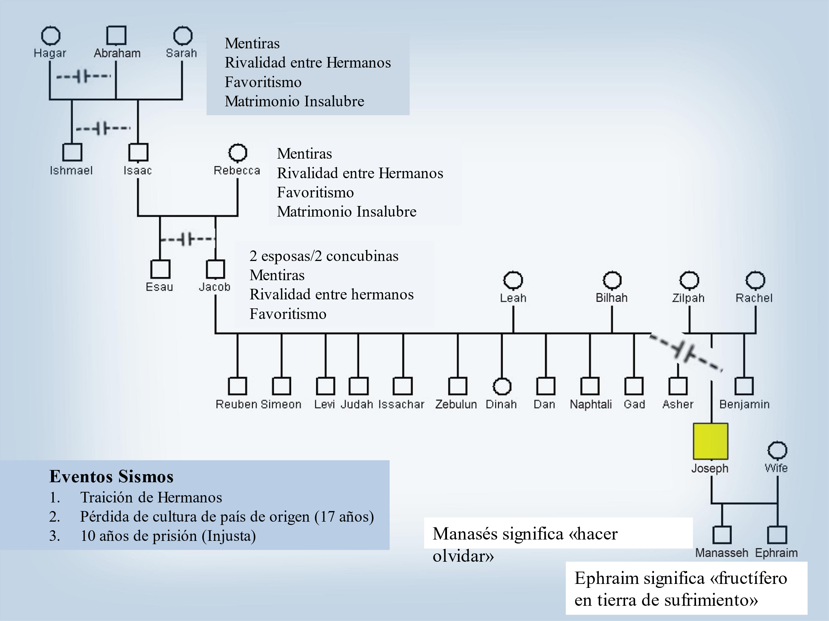
Abraham Isaac i Jacob pg 79.. genograma de Josep.

Fer un genograma és un bon exercici de memòria familiar.
Podem fer una ullada a la nostra família i veure si identifiquem quins eren els seus manaments. Quines idees sobre nosaltres ens van transferir.

Si no som conscients podem viure la vida de manera inconnexa, vivint amb departaments separats (part sagrada, part secular, etc)

En Jesús tenim una gran noticia pg 85. La família passada no determina el teu futur els cristians “Som adoptats a la família de Déu” ( Efesis cap 1). Honorem a la família, però obeïm a Déu i en Jesús podem superar els patrons de conducta que no descansen en l’evangeli.
Ef 1: 5 ens destinà a ser fills seus per Jesucrist, segons la seva benèvola decisió,...
11 En Crist hem rebut la nostra part en l'herència;
14 I l'Esperit és la penyora de l'heretat que Déu ens té reservada, quan ens redimirà plenament com a possessió seva i farà que siguem lloança de la seva glòria.
Mc 3:33-35 34 Llavors, mirant els qui seien al seu voltant, diu:
--Aquests són la meva mare i els meus germans. 35 El qui fa la voluntat de Déu, aquest és el meu germà, la meva germana, la meva ma
Mateu 10:37 37 »Qui estima el pare o la mare més que a mi, no és digne de mi. Qui estima el fill o la filla més que a mi, no és digne de mi.

Aplicacions
Si et veus en la situació de Josep, després de 10-12 anys de pèrdues i erosió, com et sentiries?
Pots pensar en la teva vida i identificar les frases o idees que t’han dit, les circumstancies que has viscut, les experiències (terratrèmol) que has viscut. Fes un llistat de la teva historia “profunda”.
Pots escriure frases o idees que la Bíblia diu de tu? Per exemple:
La teva existència és bona: Ets digne de ser estimat; Ets bo i pots ser millor; No ens has de demostrar res per ser digne; Ets un goig; Les teves necessitats no molesten; Tens permís d’equivocar-te...

EL model de sistema de Beaver:
- F amb Dolor 4. F al límit 3. F lligada a les regles 2i1 F apropiada i optima.
Josep un model de com retrocedir per poder avançar.
- Josep tenia un profund sentit de la grandesa de Déu.
- Josep va admetre amb honradesa, la tristesa i la pèrdua de la seva família.
- Josep va reescriure el guió de la seva vida d’acord amb les Escriptures.
- Josep es va unir a Déu per ser de benedicció.
Una paraula final: la nostra necessitat d’estar “sols i junts”. Introspecció, reflexió soledat, silenci, contemplació. Però també guia, consell, persones de confiança i persones que ens facin de guia (un sherpa per pujar la muntanya).

ELS DEU MANAMENTS DE LA TEVA FAMÍLIA
l. DINERS  • Els diners és la millor font de seguretat.  • Mentre més diners tinguis, més important seràs.  • Gana molt diners paro demostrar que ho vas aconseguir  2. CONFLICTE  • Evito el conflicte costi el que costi.  • No facis que les persones s'enfadin amb tu.  • Els enfrontaments constants, forts i amb ràbia són normals.  3. SEXE  • El sexe no és un tema del qual es pot parlar obertament.  • els homes poden ser promiscus; les dones han de ser castes.  4. DOLOR I PÈRDUA  • La tristesa és un signe de feblesa.  • No se't permet estar deprimit.  • Sobreposat de les pèrdues ràpidament i segueix amb la teva vida.  5. EXPRESION DE LA IRA  • La ira és perillosa i dolenta.  • Haig d'explotar en ira per a fer-me valer.  • El sarcasme és una forma acceptable per a alliberar la ira. | 6. FAMÍLIA  • Li deus als teus pares tot el que han fet per tu.  • No parlis de les intimitats de la teva família en públic.  • El deure cap a la família i la cultura està per sobre de tot  7. RELACIONS  • No confiïs en les persones. Et decebessin.  • No deixis que ningú et faci mal  • No mostris vulnerabilitat  8. ACTITUDS CAP A ALTRES CULTURES  • Només siguis amic íntim de persones similars a tu.  • No et casis amb una persona d'una altra frega o cultura.  • Algunes cultures /races no són tan bones com la nostra.  9. ÈXIT  • És entrar en les millors escoles.  • S'aconsegueix fent molts diners.  • S'aconsegueix casant-se i tenint fills.  10 SENTIMENTS I EMOCIONS  • No se't permet tenir uns certs sentiments.  • Els teus sentiments no són importants.  • Reaccionar amb els teus sentiments sense pensar està bé

